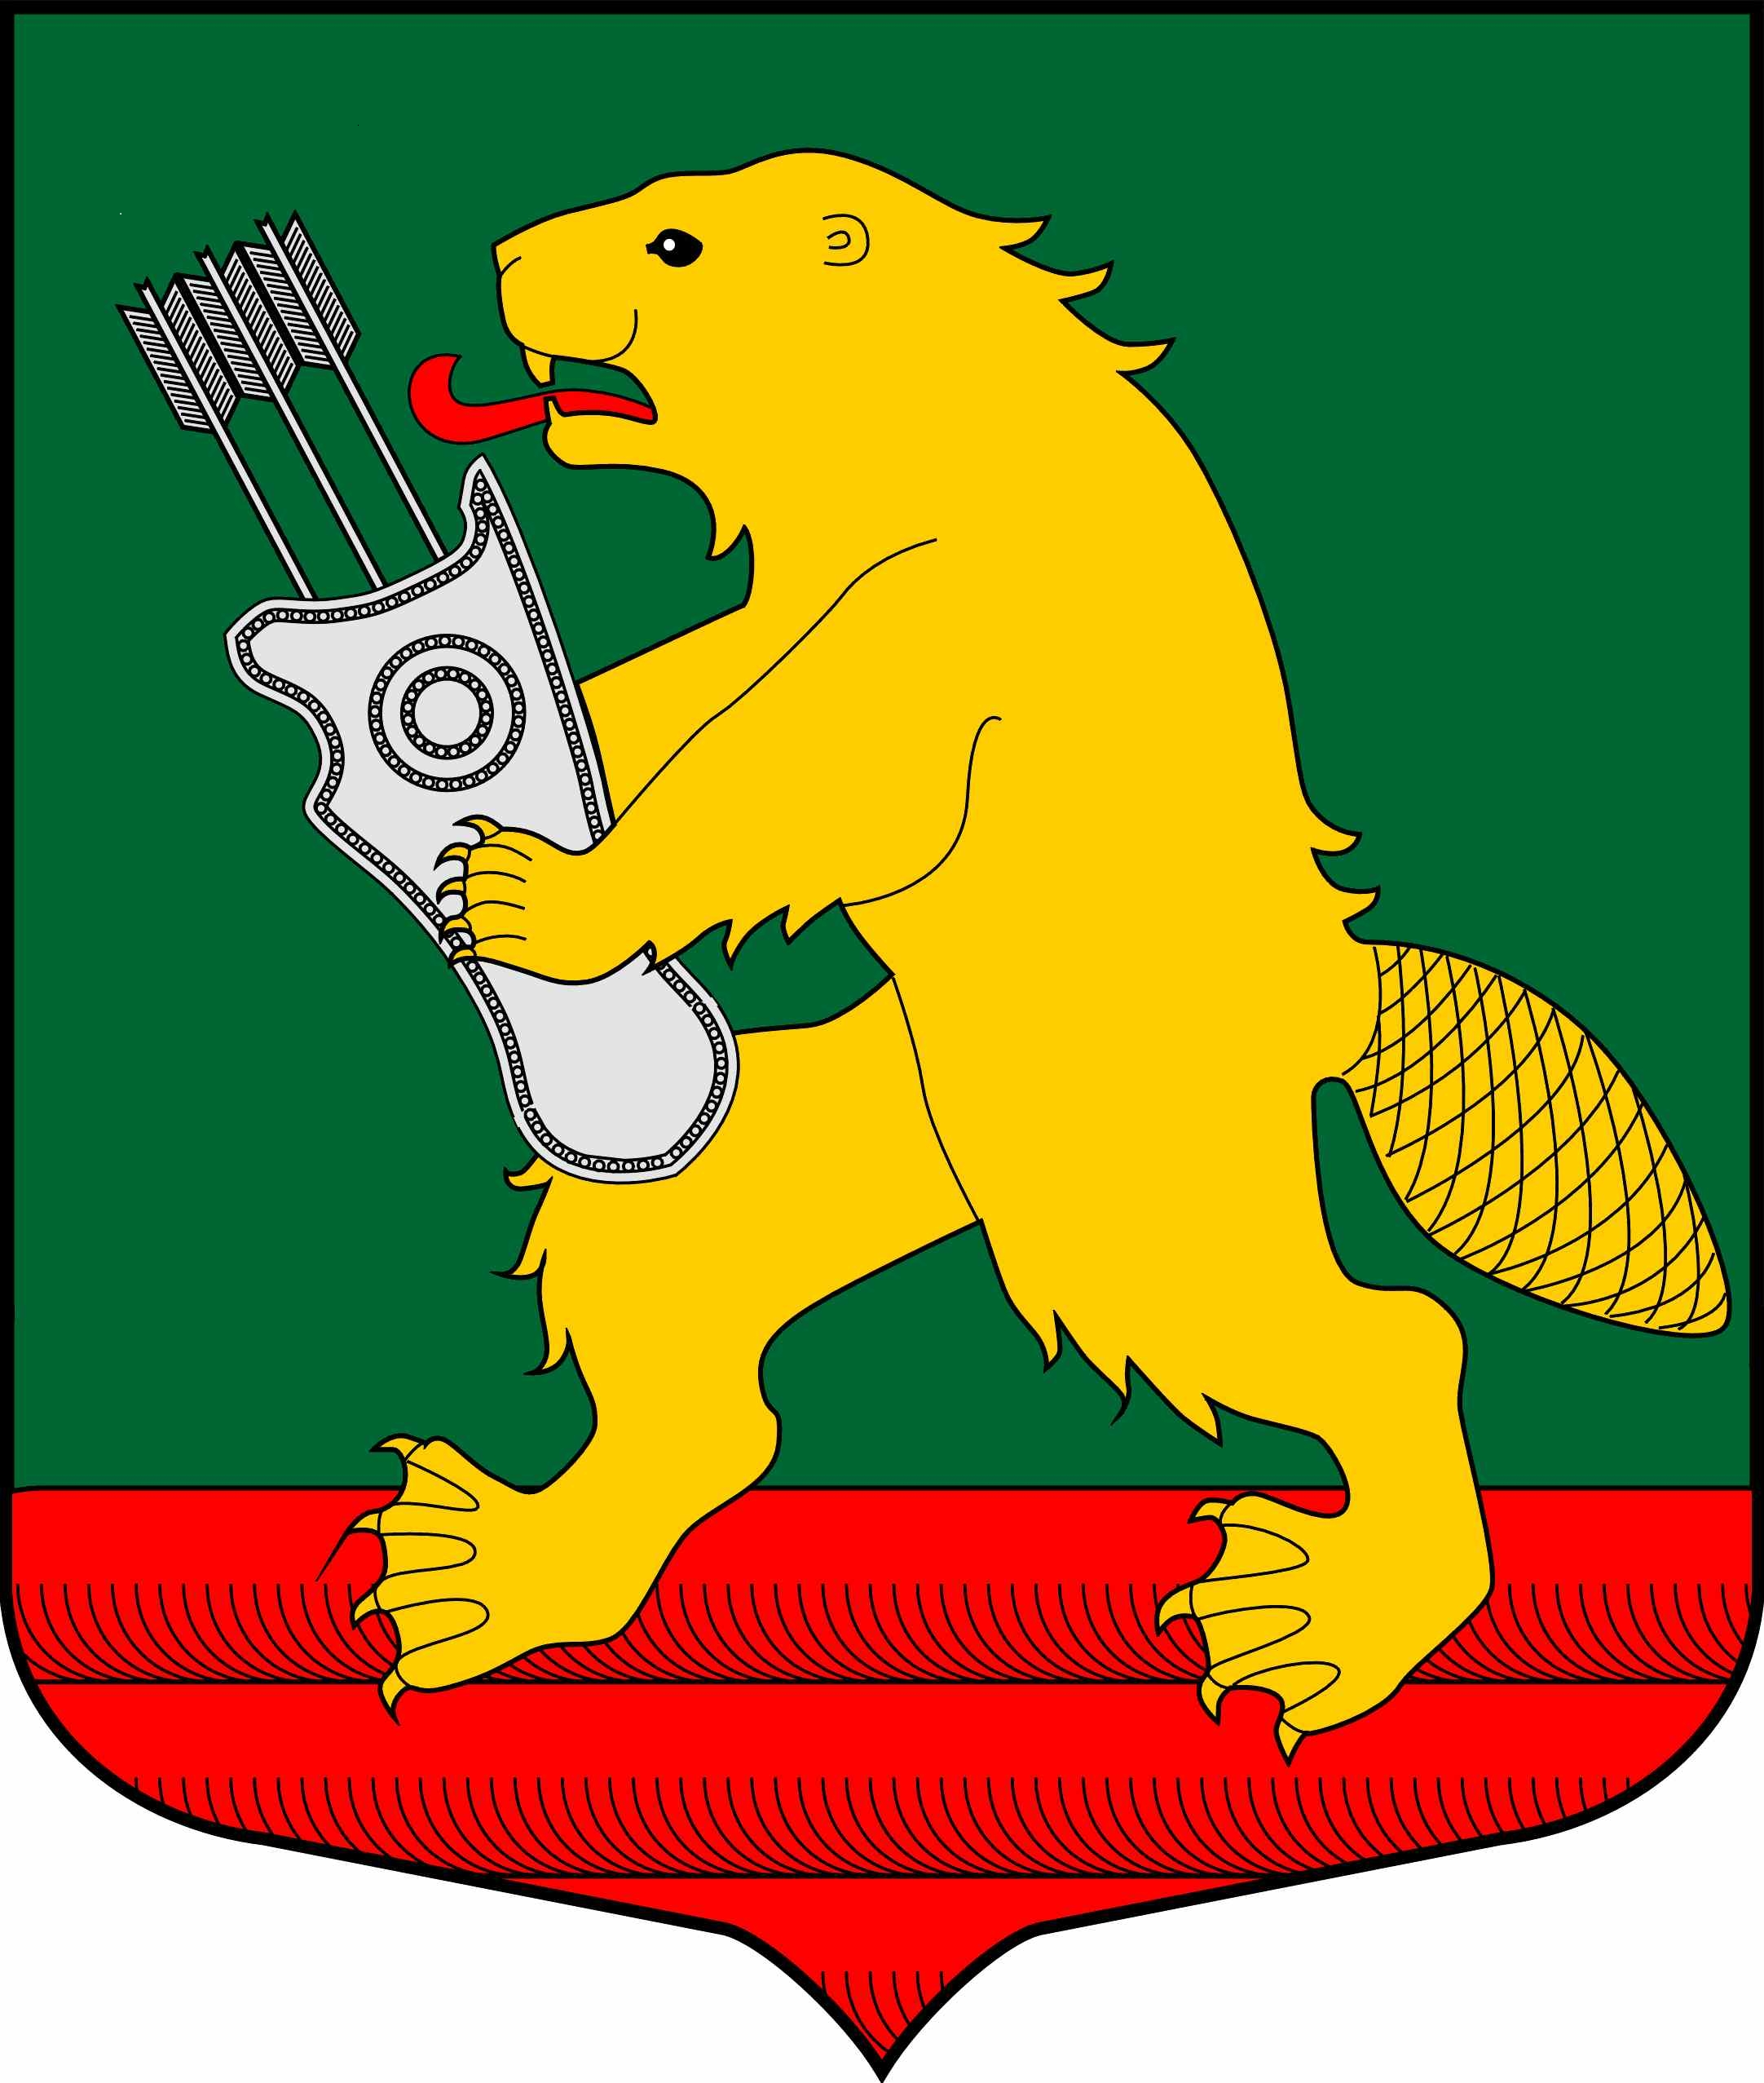

СОВЕТ ДЕПУТАТОВ
МУНИЦИПАЛЬНОГО ОБРАЗОВАНИЯ
КОЛЧАНОВСКОЕ СЕЛЬСКОЕ ПОСЕЛЕНИЕ
ВОЛХОВСКОГО МУНИЦИПАЛЬНОГО РАЙОНА
ЛЕНИНГРАДСКОЙ ОБЛАСТИ
(ТРЕТЬЕГО СОЗЫВА)

РЕШЕНИЕ

от 17 июня 2019 года № 19
О внесении изменений в решение Совета депутатов от 25 .10.2017 года № 43 «Об утверждении Правил благоустройства территории муниципального образования Колчановское сельское поселение Волховского муниципального района Ленинградской области»
В соответствии с Федеральным законом от 06.10.2003 № 131-ФЗ «Об общих принципах организации местного самоуправления в Российской Федерации», областным законом от 25.12.2018 № 132-оз «О регулировании отдельных вопросов правилами благоустройства территорий муниципальных образований Ленинградской области, Уставом муниципального образования Колчановское сельское поселение, Совет депутатов муниципального образования Колчановское сельское поселение, в целях минимизации ареала произрастания Борщевика Сосновского, ликвидации угрозы неконтролируемого распространения данного растения,
РЕШИЛ:
Внести в решение Совета депутатов муниципального образования Колчановское сельское поселение от 25.10.2017 года № 43 «Об утверждении Правил благоустройства территории муниципального образования Колчановское сельское поселение Волховского муниципального района» следующие изменения:

Статью «Работы по озеленению территорий и содержанию зеленых насаждений» главы ЭКСПЛУАТАЦИЯ ОБЪЕКТОВ БЛАГОУСТРОЙСТВА дополнить абзацем следующего содержания:
«Собственники и (или) иные законные владельцы земельных участков, в пределах таких земельных участков, а также на прилегающих территориях принимают меры по удалению Борщевика Сосновского (травянистое растение рода Борщевик семейства Зонтичные).
Удаление Борщевика Сосновского может осуществляться следующими способами:
а) механический - применяется для уничтожения Борщевика Сосновского на небольших площадях и заключается в обрезке цветков в период бутонизации и начала цветения, которые подлежат уничтожению, либо периодическом скашивании Борщевика Сосновского до его бутонизации и начала цветения с интервалом 3-4 недели.
б) агротехнический:
- выкапывание корневой системы Борщевика Сосновского ниже корневой шейки на ранних фазах его развития и ее уничтожение;
- вспашка, которая применяется в течение вегетационного сезона Борщевика Сосновского несколько раз.
- применение затеняющих материалов - прекращении доступа света к растению путем укрывания поверхности участка, занятого Борщевиком Сосновского светопоглощающим материалом.
в) химический - опрыскивание с соблюдением требований законодательства очагов произрастания Борщевика Сосновского гербицидами, прошедшими процедуру государственной регистрации и включенными в «Государственный каталог пестицидов и агрохимикатов, разрешенных к применению на территории РФ».
Запрещается использовать гербициды на территориях детских, спортивных, медицинских учреждений, школ, предприятий общественного питания и торговли, в пределах водоохранных зон рек, речек, прудов, источников водоснабжения, а также в близости от воздухозаборных устройств. В зонах жилой застройки применение гербицидов допускается при минимальной норме расхода препарата при условии соблюдения санитарных разрывов до жилых домов не менее 50 метров.
2. Настоящее решение вступает в силу после обнародования и подлежит размещению на официальном сайте в информационно-телекоммуникационной сети «Интернет».

Глава муниципального образования Т.М.Андреева

